Современные технологии обеспечения безопасности на предприятиях атомной отрасли России
Научная работа
Кулешовой Ольги Алексеевны,
учителя физики ГБОУ школа №118

В наше время АЭС – это один из самых выгодных способов получения энергии.
Высокий технический уровень надежности современных атомных станций в совокупности с хорошо подготовленным персоналом, который занимается эксплуатацией энергоблоков, обеспечивают бесперебойное и безаварийное функционирование такого сложного технологического организма, каким является атомный энергетический комплекс России.
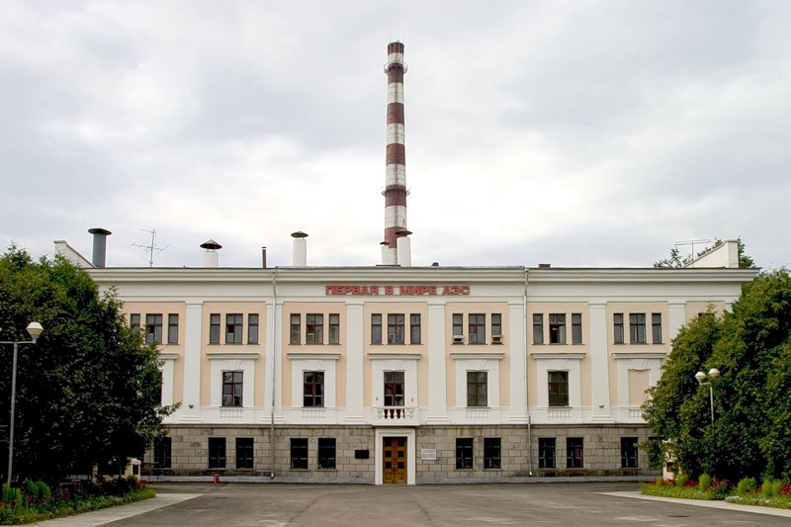
Объекты ядерной энергетики представляют источники неизбежного, потенциального, до настоящего времени, практически количественно не учитываемого риска для населения и окружающей среды. Под экологической безопасностью понимается сохранение в регламентируемых пределах возможных отрицательных последствий воздействия объектов энергетики на природную среду. Регламентация этих негативных последствий связана с тем, что нельзя добиться полного исключения экологического ущерба.
Обнинская АЭС
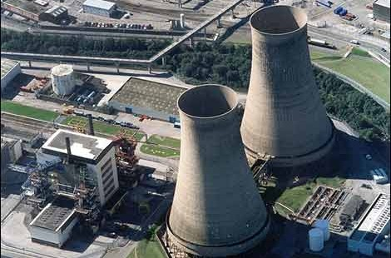
Первая в мире промышленная атомная электростанция мощностью 5 МВт была запущена 27 июня 1954 в СССР, в городе Обнинск, расположенном в Калужской области. За пределами СССР первая АЭС промышленного назначения мощностью 46 МВт была введена в эксплуатацию в 1956 в Колдер-Холле (Великобритания).
Ядерная энергетика остаётся предметом острых дебатов. Сторонники и противники ядерной энергетики резко расходятся в оценках её безопасности, надёжности и экономической эффективности. Но, несмотря на это, сейчас понятно, что мировые энергетические ресурсы ядерного горючего (уран, плутоний и др.) существенно превышают энергоресурсы природных запасов органического топлива (нефть, уголь, природный газ и др.). Это открывает широкие перспективы для удовлетворения быстро растущих потребностей в топливе. Поэтому очевидна необходимость быстрейшего развития атомной энергетики, которая занимает заметное место в энергетическом балансе ряда промышленных стран мира.
АЭС в Колдер-Холле
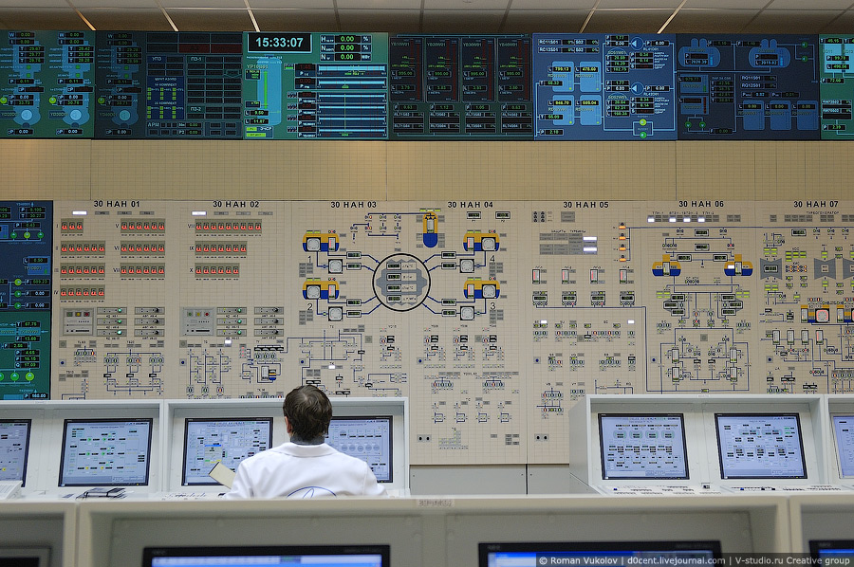
Для безопасного использования объектов ядерной энергетики необходимо с должным вниманием и ответственностью относится к добыче ядерных ресурсов и эксплуатации объектов ядерной энергетики. В связи с этим постоянно проектируются, разрабатываются и внедряются новые методы защиты в данной отрасли.
Управляющая система безопасности
Ни для кого не секрет, что важную роль в обеспечении безопасной эксплуатации АЭС играет целый комплекс систем безопасности. В зависимости от выполняемых функций, системы безопасности АЭС разделяются на: защитные, локализующие, управляющие и обеспечивающие.
Защитные СБ предотвращают или ограничивают повреждение ядерного топлива, оболочек твэлов, оборудованияи трубопроводов, содержащих радиоактивные вещества.
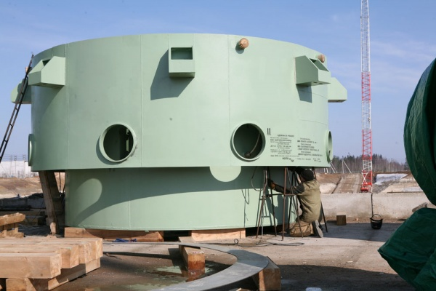
Локализующие СБ предотвращают или ограничивают распространение выделившихся при инцидентах и авариях (если они все же произошли) радиоактивных веществ и материалов.
Управляющие СБ приводят в действие все отвечающие обстановке системы и средства и обеспечивают контроль и управление ими в процессе выполнения заданных функций.
Обеспечивающие СБ снабжают защитные, локализующие и управляющие системы безопасности энергией, рабочей средой и создают условия их безотказного функционирования.
«Ловушка расплава»
Пассивные системы безопасности.
Одним из путей совершенствования систем безопасности АЭС является уменьшение доли энергозависимых (активных) локализующих, управляющих и обеспечивающих систем безопасности в пользу пассивных систем.
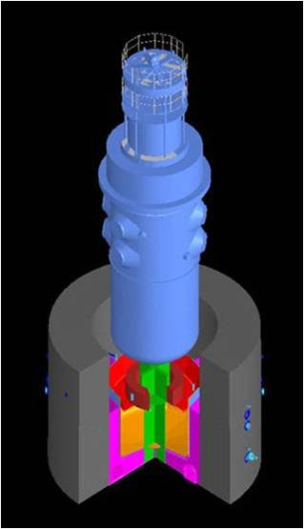
Примером пассивной системы безопасности новейшей модификации реактора ВВЭР (как на строящейся ЛАЭС-2) является как раз «ловушка расплава» (или устройство локализации расплава активной зоны).
Это специальная емкость, которая расположена под активной зоной реактора. В случае аварии с расплавлением активной зоны высокорадиоактивный топливный расплав стечет вниз и самолокализуется, что, разумеется, сократит масштабы гипотетической тяжелой аварии в силу отсутствия контакта радиоактивного топлива и окружающей среды.
Собственно, «пассивность» системы определяется тем, что "захват в ловушку" происходит без участия человеческого фактора – только под действием силы земного тяготения.
«Ловушка расплава» в разрезе.
Защитные и локализующие системы безопасности.
Интерес у обывателя, главным образом, вызывают, разумеется, защитные и локализующие СБ. К ним относится многоуровневая система защитных барьеров. Барьер — это специальная конструкция или одно из функциональных свойств технического элемента АЭС.
Конструкция системы безопасности современной АЭС выдерживает такие виды внешних воздействий, как: землятресение, ураган, смерч, падение самолета или взрыв. Защитная оболочка реакторов ВВЭР рассчитана на внутреннее давление 4 кг на кв. см, таким образом, даже при превращении попавшей в реактор воды в пар, оболочка выдержит и это давление.
Останавливающие и обезвреживающие системы.
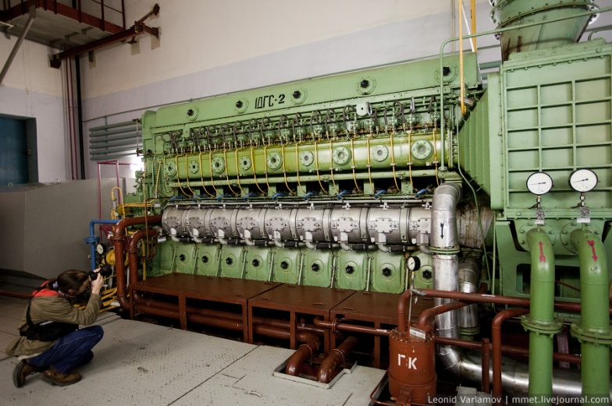
Главная сущность обеспечения безопасности — в управлении цепной реакцией и создаваемыми энергиями.
В этой связи у систем безопасности обозначены три основные задачи:
* остановка цепной реакции
* охлаждение реактора
* предотвращение выхода радиоактивных веществ за пределы блока
1. Для остановки цепной реакции необходимо поглотить выделяемые нейтроны — путем введения стержней с поглотителем в активную зону. Такие стержни подвешены над реактором и удерживаются электромагнитами. Подобная схема позволяет опускать стержни даже в условиях обесточивания: при отключении электромангитов стержни попадут в зону под действием силы тяжести.
Дизель – генераторная станция на АЭС
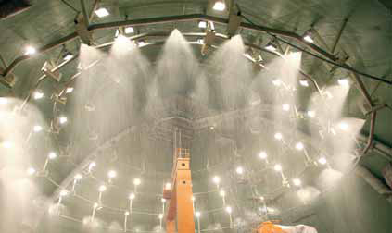
2. Три резервные трубы (или каналы расхолаживания) подведены к основному контуру в трех местах. Клапан, отделяющий резервные трубы от главной, удерживается в закрытом состоянии благодаря давлению потока воды основного контура. Если давление воды в основной трубе понизится, этот клапан откроется, затем вода «из резерва» начнет поступать в основной контур, чем обеспечит охлаждение активной зоны. Для подачи воды в каждую резервную трубу установлены отдельные насосы аварийного расхолаживания. Питание резервных насосов обеспечивается автономно, т.е. каждый работает от своего дизель-генератора.
3. Исключить выход радиоактивных веществ за пределы блока призваны система герметичных помещений и, конечно, уже описанные защитная оболочка и ловушка расплава.
Также в случае аварии для снижения давления пара внутри защитной оболочки установлена «спринклерная система», разбрызгивающая из-под купола блока раствор веществ, препятствующих распространению радиоактивности. Отверстия в этой системе закрыты легкоплавными заглушками, которые в случае «аварийной» температуры плавятся, выпуская струи раствора.
Спринклерная система

Система аварийного охлаждения активной зоны.
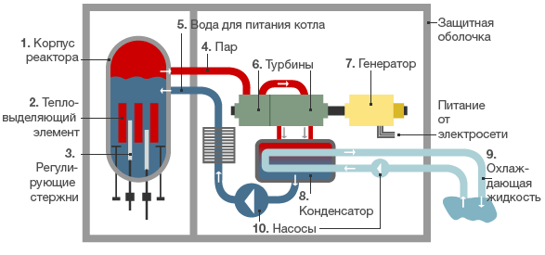
Система аварийного охлаждения строится с использованием активных и пассивных элементов и состоит из трех подсистем: системы пассивного впрыска с гидроаккумуляторами, системы активного впрыска с насосами низкого давления и системы активного впрыска с насосами высокого давления. Первые две системы обеспечивают охлаждение активной зоны при большой разгерметизации первого контура, включая максимальную проектную аварию с разрывом главного циркуляционного трубопровода полным сечением, а последняя — для восполнения потерь теплоносителя первого контура и отвода тепла от активной зоны при относительно малой разгерметизации контура.
Система охлаждения реактора
Защита от внешних воздействий.
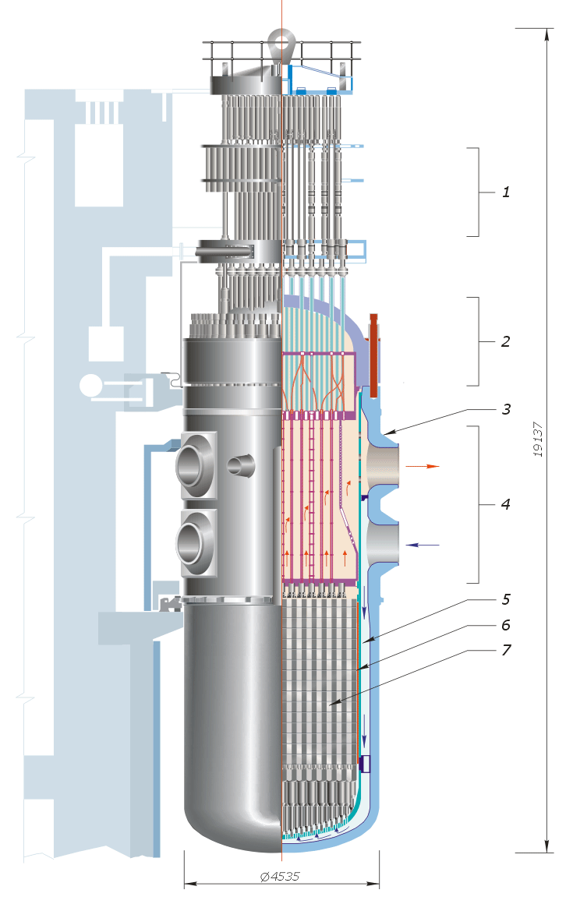
Одна из задач — защита реактора, первого контура, важных для безопасности систем от внешних воздействий как при нормальной эксплуатации, так и при авариях. Необходимо учитывать не только природные, но и вызванные деятельностью человека явления, возможные их комбинации. В частности, анализируется способность оболочки выдерживать сейсмические нагрузки, характерные для данного региона, действие урагана, ударной волны, падение самолета. Защита обеспечивается прочностью оболочки и ее теневым эффектом при соответствующей компоновке систем безопасности.
Способы обеспечения надежности систем.
Рассмотрим некоторые из используемых способов обеспечения надежности систем аварийного отвода тепла: резервирование, разнообразие, физическое разделение элементов, организация естественной циркуляции теплоносителя.
Схема реактора ВВЭР-1000.
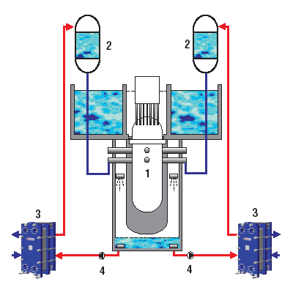
Примером структурного резервирования и физического разделения каналов САОЗ является схема, используемая в ЯЭУ с ВВЭР-1000. Каждый из трех каналов способен выполнить функцию системы в целом и отделен от других, в том числе и в части обеспечивающих систем (надежное электроснабжение, техническое водоснабжение).
Функционирование системы осуществляется при естественной циркуляции теплоносителей по всем трем контурам с выпариванием предусмотренных запасов воды.
Система аварийной защиты (АЗ) АЭС.
Должна быть предусмотрена быстродействующая система аварийной защиты. В перечень параметров A3 входят поток нейтронов, давление, расходы теплоносителя по основным контурам, напряжение в системах электропитания ответственных потребителей и др. Сигнал от датчика после первичной обработки (усиления и унификации) сравнивается с уставкой A3, и при достижении ее формируется сигнал на срабатывание рабочих органов (РО).
Система аварийного охлаждения активной зоны.
1. Реактор
2. Баки САОЗ
3. Охладители воды САОЗ
4. Циркуляционные насосы

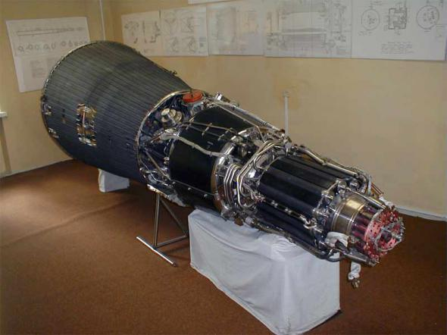
Количество, расположение, эффективность и скорость введения рабочих органов A3 должны быть определены и обоснованы в проекте реактора, где должно быть показано, что при любых аварийных режимах органы A3 без одного наиболее эффективного органа обеспечивают:
1. скорость аварийного снижения мощности реактора, достаточную для предотвращения повреждения твэлов сверх допустимых пределов;
2. приведение реактора в подкритическое состояние и поддержание его в этом состоянии с учетом возможного увеличения реактивности в течение времени достаточного для введения других, более медленных органов СУЗ;
Фрагмент ТВЭЛ
3. предотвращение образования локальных критических масс.
Важной характеристикой органов A3 и их приводов является время срабатывания — от момента появления аварийного сигнала до введения отрицательной реактивности. Его стремятся сделать возможно меньшим.
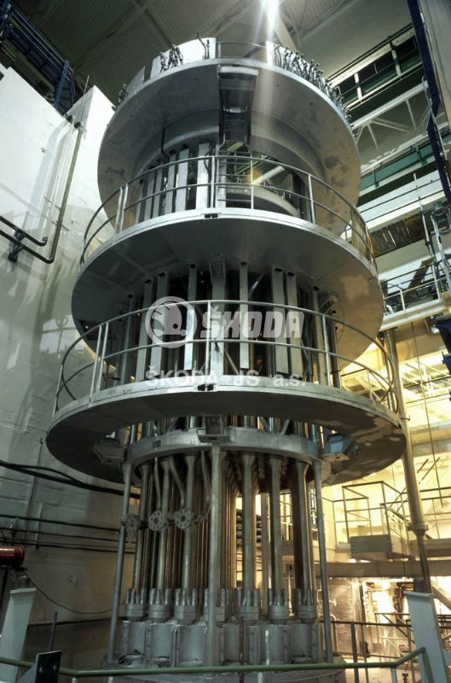
Аварийная защита должна быть спроектирована таким образом, чтобы начавшееся защитное действие доводилось до конца. При появлении аварийного сигнала рабочие органы A3 должны приводиться в действие из любого промежуточного положения.
Для исключения больших термокачек оборудования, неоправданных экономических потерь там, где это допустимо по условиям безопасности, целесообразно использование предупредительной защиты, при которой обеспечивается снижение мощности, давления, температуры до указанного уровня с заданной скоростью.
Резервирование и физическое разделение каналов. Как было показано выше, рабочие органы A3 должны выполнять свои функции при зависании одного наиболее эффективного органа.
Верхний блок реактора ВВЭР-440.
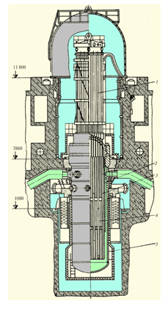
Аппаратура A3 реактора должна состоять как минимум из двух независимых комплектов с учетом таких воздействий, как пожар, затопление и др. Для достижения независимости необходимо физическое разделение комплектов. Каждый из комплектов должен удовлетворять принципу единичного отказа и для исключения ложных срабатываний строится по мажоритарной логике. Так например, система A3 ЯЭУ с реактором ВВЭР-440 имеет два комплекта, в каждом из которых сигнал-формируется по принципу «2 из 3».
Разнообразие в системах A3 реактора достигается использованием систем разного принципа действия, а в рамках одной системы применением каналов формирования аварийного сигнала по параметрам разной физической природы (мощности, давление и др.), использованием различной элементной базы.
Для исключения отказов по общей причине в качестве системы иного принципа действия в водо-водяных реакторах используется система аварийного ввода бора. Подача бора в реактор может быть осуществлена системой активного впрыска высокого давления или, например, потенциальной энергией газа, находящегося под давлением.
Реактор ВВЭР-440 в разрезе
Новейшие системы безопасности АЭС.
Компания «Лазерные системы» разработала уникальную систему измерений, применяемую при обосновании безопасности атомных электростанций . Первой станцией, при создании которой будет использоваться такая система, станет ЛАЭС-2.
Эта АЭС имеют защитную оболочку, которая предназначена для удержания радиоактивных выбросов в случае аварии, и специальные системы безопасности, обеспечивающие долговременный отвод тепла от защитной оболочки. При этом работа таких систем при всех возможных аварийных ситуаций предварительно моделируется на крупномасштабных стендах.
В состав комплекса, помимо измерительного оборудования, включена система управления и сбора данных, программное обеспечение и рабочая станция оператора. Данный комплекс может также использоваться для контроля параметров среды под защитной оболочкой АЭС, что позволит предотвратить ее разрушение в случае аварии.
Новейшая защита АЭС от землетрясений.
Российские ученые в 2013 году закончат уникальную разработку системы, которая сможет заглушить реактор на АЭС еще до того, как сейсмические толчки достигнут станции. Новейшая система будет установлена вокруг российских АЭС и сделает их еще более устойчивыми перед природными катаклизмами.
Это будет система сейсмического мониторинга и удаленной предупредительной защиты реакторной установки атомной станции, которая будет выдавать сигнал для автоматического срабатывания аварийной защиты реактора при сейсмическом воздействии.
Эта система защиты от землетрясений будет расположена вокруг российских атомных станций на расстоянии десятков километров. Суть ее работы будет заключаться в том, что при возникновении сейсмической опасности, система будет выдавать сигнал на срабатывание защиты и остановки реактора еще до того, как толчки достигнут станции. Когда сейсмическая активность дойдет до АЭС, могут произойти разрушения или повреждения систем управления и защиты станции, в том числе управляющих стержней, однако это будет нестрашно. К этому моменту реактор уже будет заглушен новой системой.
Новая уникальная система особенно актуальна в свете катастрофы на "Фукусуме-1" в Японии в марте 2011 года.
Заключение.
Контроль целостности барьеров на АЭС осуществляется автоматизированной системой контроля радиационной обстановки. Она предусматривает наличие датчиков, которые фиксируют уровень радиации вокруг радиационно-опасных объектов в режиме реального времени. Поэтому сегодня жизнь ядерных городов стала достаточно экологически безопасной, и в штатных ситуациях здоровью населения ничего не угрожает.
Список сокращений:
(Контейнмент) — пассивная система безопасности энергетических ядерных реакторов
(АЭС) – Атомная электростанция
(ТВЭЛ) - Тепловыделяющий элемент
(ГВт) – Гигаватт
(МВт) – Мегаватт
(СБ) – Система безопасности
(АЗ) – Аварийная защита
(ВВЭР) - Водо-водяной энергетический реактор
(СУЗ) – Система управления защитой
(САОЗ) - Система аварийного охлаждения активной зоны
Список литературы
1. Надежность и экологическая безопасность гидроэнергетических установок» Львов Л.В.; Федоров М.П.; Шульман С.Г. Санкт-Петербург 1999г.
2. Экология и охрана биосферы при химическом загрязнении» Лозановская И.Н.; Орлов Д.С.; Садовникова Л.К. Москва 1998г.
3. Экологические проблемы. Что происходит, кто виноват и что делать?, под редакцией Данилова-Данильяна В.И. Москва 1997г.
4. Статья «Ядерная мифология конца 20 века» А.В.Яблоков 1995г.
5. Некоторые вопросы ядерной энергетики. Сб. ст., под редакцией М. А. Стыриковича, М., 1959; Канаев А. А.
6. Атомные энергетические установки, Л., 1961; Калафати Д. Д.

7. Советская атомная наука и техника. [Сборник], М., 1967; Петросьянц А. М.

